LIQUIDES, GAZ ET SOLUTIONS

NIVEAUX D'ORGANISATION DE LA MATIÈRE.

Caractéristiques des 3 états de la matière.

1er niveau | 2ème niveau | 3ème niveau
Atome | Molécules (H₂O, butane, ADN...) | Matière (liquide, solide, gaz)

Un atome est un assemblage de particules élémentaires (d’électrons, neutrons, protons...), ils s’assemblent pour former sur un niveau supérieur : des molécules, des ions.

Les molécules et les atomes ne se rencontrent isolement. Atome et molécule sont des états de base de la matière → La matière que nous pouvons observer est forcément un assemblage plus ou moins organisé et plus ou moins complexe d’un très grand nombre d’atomes ou de molécules voire même d’ions.

Il existe 3 niveaux d'organisation de la matière :
1) Atome
2) Molécules (assemblage d'atomes : H₂O, butane, ADN)
3) Différents états d'agrégation de la matière (solide, liquide, gaz)

Cela nous permet de mieux comprendre ce qui se passe lors d’une réaction chimique ou tout simplement une réaction enzymatique.

Exemple de l’eau : 3 états majeurs → solide, liquide, gaz (l’eau n’est pas visible sous forme de vapeur) en fonction de la pression et de la température → À 0°C, la glace fond (fusion) et à 100°C sous une pression atmosphérique terrestre, elle devient gazeuse (vaporisation) et entre les deux elle est liquide. En baissant la température la forme liquide et solide coexistent. À l’inverse, si on se place dans le sens du refroidissement, à 100°C, vous allez avoir un passage de l’état gazeux à l’état liquide (on parle de condensation liquide) et dans certaines situations vous pouvez même avoir un passage directement de l’état gazeux à l’état solide (condensation) exemple de la formation du givre sur la voiture.

Les différents états ont des propriétés différentes (densité…). Toutes les espèces chimiques peuvent donc en principe exister sous ces trois états, mais ne sont pas forcément observables dans les conditions standards, à température constante et sous une atmosphère.

Les états de la matière sont définis par leur aspect macroscopique. Ils présentent des propriétés physiques communes (mécaniques, optiques, électriques) et stables dans un environnement physique donné (limites de température et de pression). Toutes les espèces chimiques peuvent être sous 3 états.

Il est nécessaire de préciser les conditions d’observation d’un état (Température et Pression), sinon cela n’a aucun sens en physique. Il existe 3 paramètres pour la classification des états de la matière :

- Le degré d'ordre interne : permet de différencier les états ordonnés la matière dite organisée (solides à l’état cristallisé, cristaux liquides) ou désordonnés de celle qui ne possède pas ou peu d’ordre interne (degré d’ordre interne relativement faible voire aucune organisation → c’est le cas pour les gaz et liquides, solides amorphes : état vitreux).

- La densité : état condensé (solides et liquides, extrêmement peu sensibles aux variations de pression) ou non condensé (gaz ; leur volume est facilement modifiable, en changeant la pression par exemple comme on le ferait en pressant un ballon de baudruche).

- Le mouvement : distinction des solides sans mouvement (solides) ou avec (fluides : liquides et gaz).
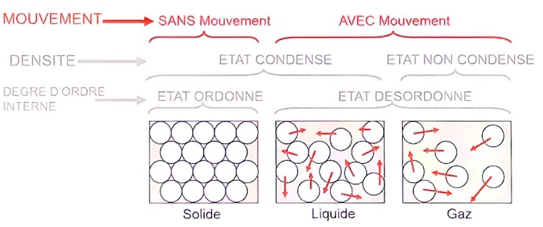
Solide | Liquide | Gaz
Condensé | Condensé | Non condensé
Sans mouvement | Avec mouvement | Avec mouvement
Ordonné | Désordonné | Désordonné

Dans la matière vivante on va rencontrer un grand nombre d’états physiques :
- des solides cristallisés (cristallin) ou amorphes (os, dents, cartilage),
- des gaz dissous (comme dans le plasma, liquide lymphatique) ou non dissous (comme dans les organes stockeurs : poumons, tube digestif).
- Il y a également de nombreux liquides (céphalo-rachidien, urine, tous les liquides interstitiels, plasma, lait à certains moments de la vie, lymphe mais également des colloïdes situés dans l’oreille interne et dans des espaces très particuliers).

Dans la matière, il existe 2 tendances antagonistes (c’est-à-dire qui s’opposent) :

- La tendance au désordre et à l'extension due à l'agitation moléculaire = agitation thermique (origine thermique : variations de la température ambiante).
- La tendance à la condensation grâce aux forces d'interaction de la matière.

Agitation moléculaire (thermique).

Les molécules et les atomes sont toujours en mouvement au-dessus de 0°K (0 absolu). Ces mouvements sont relativement complexes.

Il existe différents types de mouvements :

- Translation : déplacement latéral et longitudinal de la matière,

- Rotation : cela peut être une rotation d’un atome sur lui-même, une rotation par rapport à tout autre point, qu’il soit imaginaire une molécule qui tourne dans un champ électromagnétique ou tout simplement par rapport à une autre molécule.

- Vibration : déplacement des atomes les uns par rapport aux autres/mouvement d’oscillation.

Ces mouvements peuvent être au sein d’une molécule ou entre les molécules. Lorsque la température augmente, l’énergie cinétique des molécules augmente aussi (agitation thermique).

→ États désordonnés de la matière.
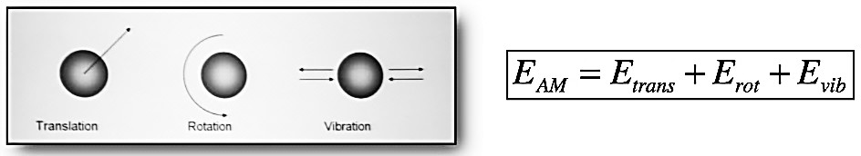

L'agitation moléculaire est due :
- Dans un gaz → aux mouvements de translation, de vibration et rotation.
- Dans un liquide → aux mouvements de vibration et de translation.
- Dans un solide → aux mouvements de vibration.

Ainsi, dans les gaz, l’énergie d’agitation moléculaire est relativement élevée de par les distances relativement importantes qu’il y a entre les différentes molécules qui composent ce gaz. Ces distances favorisent un déplacement relativement important ; on a donc une richesse d’énergie cinétique. À l’inverse, si on considère les liquides, les possibilités de déplacement sont relativement faibles, donc l’énergie cinétique est relativement faible. Il en est de même pour les solides.

Forces d'interaction.

Forces intermoléculaires | Forces intramoléculaires
Forces d'attraction (électrostatique) | Liaison forte (ionique, covalente, métallique)
Force de répulsion (encombrement stérique) | Liaison faible (espèce radicalaire)

E_{Forces Interaction} = E_{Liaison} → États ordonnés de la matière

Les forces intermoléculaires.

- Forces d'attraction.

Les forces intermoléculaires sont de nature électrostatique, elles sont de nature dipolaire (elles résultent de l’interaction entre 2 dipôles). Les interactions dipolaires entre molécules sont alors à l’origine de forces d’attraction (forces de Van Der Waals).

3 sous types d’interactions :
- Interaction entre 2 molécules polaires (ex : eau) : le pôle positif de l’une (+) attire le pôle négatif de l’autre (–), de sorte à créer une relation intermoléculaire, une cohésion et donc un état de la matière particulier.

- Interaction entre molécule polaire et molécule apolaire (ex : hydrate d’argon) : molécule polaire crée un champ électrique, qui peut induire la polarisation d’une molécule apolaire qui rentrerait dans ce champ et deviendrait ainsi polaire. On parle de polarisation induite.

- Interaction entre 2 molécules apolaires, forces de dispersion (ex : H2, gaz rares) : observables sous forme liquide ou solide, uniquement à basse température. Si ces interactions n’existait pas on ne pourrai observer que l’état gazeux.

- Forces de répulsion.

Ces forces apparaissent lorsque les distances intermoléculaires deviennent relativement faibles. Elles sont dues à l’interaction électrostatique des noyaux atomiques et surtout à la répulsion des nuages électroniques (chargés négativement). De manière générale, ces forces apparaissent lorsqu’il y a des charges identiques.

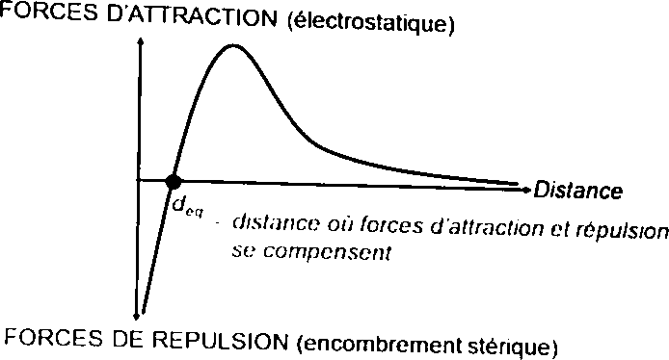

Exemple : Lorsqu’on place deux atomes de H₂, ils vont d’abord s’attirer pour mettre en commun un électron de valence (par exemple), puis s’ils se rapprochent suffisamment, ils vont avoir tendance à se repousser. C’est ainsi que l’on peut expliquer la résistance de la matière à la compression. On appelle d_{eq} la distance pour laquelle les effets d’attraction et de répulsion se compensent : les atomes sont dans une position d’équilibre stable (c’est à cette distance qu’on observe les états de la matière), d_{eq} est un endroit de forte sensibilité. C’est l’endroit le plus stable de la matière.
Si on éloigne grandement un atome par rapport à un autre, sur la partie extrême droite du graphique, on a réussi à séparer les atomes entre eux et donc à détériorer l’état de cette matière.

Les forces intramoléculaires.

- Les liaisons covalentes (exemple H₂).

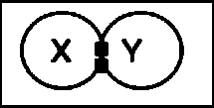
C’est un partage des électrons périphériques (pour former un doublet d’électron ou électrons de valence) de plusieurs atomes. Ces électrons sont équidistants entre les deux noyaux. L’ensemble du nuage électronique va se remodeler → on a un axe de symétrie passant par ce doublet d’électron qui est perpendiculaire à la liaison entre les 2 éléments → c’est un état d’équilibre parfait ; c’est la situation la plus simple.

- Les liaisons ioniques (exemple CO).

Un des deux éléments (celui qui est le plus électronégatif) va attirer le doublet d’électrons de son voisin. On a alors formation d’une liaison covalente polarisée. Il présente un excès d’électron, noté d’une part δ- et de l’autre δ+ car il y a un déficit en électron (un excès de charges positives lié aux protons ou un déficit de charge négative). Le transfert d’électron se fait du moins électronégatif au plus électronégatif. La liaison ionique est une condition limite où il y a transferts d’électrons, ce qui aboutit à la formation de deux ions. Les deux éléments ne sont donc pas détachés dans ce stade de liaison covalente polarisée.
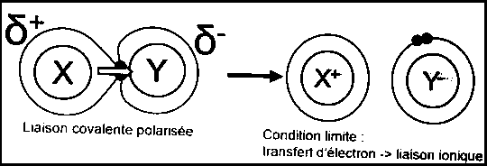
- Les liaisons métalliques.
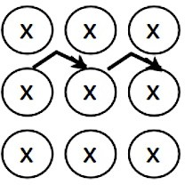
La liaison métallique assure la cohésion d’agrégats de milliards d’atomes principalement métalliques. Ce sont généralement des substances solides, elles sont formées d’atomes ionisés situés au nœud d’un noyau ou réseau rigide et d’électrons libres capable de se mouvoir dans ce réseau. Les électrons délocalisés (libres) sont les porteurs de charge et d’énergie du métal : ils sont responsables des conductivités électriques et thermiques élevées (exemple : un appareil électrique a tendance à chauffer quand on le charge avec un fil électrique).

- Cas particulier : la liaison hydrogène pour les molécules polaires (liaison intermoléculaire).

C’est une liaison intermoléculaire qui ressemble parfois plus à une liaison intramoléculaire.
Parmi les molécules polaires, comme par exemple les molécules d’eau, celles qui comportent notamment des atomes d’hydrogène présentent dans certains cas des interactions plus fortes que la moyenne (plus fortes que les liaisons intermoléculaires que l’on connaît : forces électrostatiques ou de Van der Waals).
Dans ces cas-là, l’atome d’H sert de « pont » entre les atomes ou les molécules alors qu’il n’a qu’un seul électron à partager. Les charges négatives (-) attirent les atomes H (+).
La liaison Hydrogène concerne principalement les molécules polaires, notamment celles contenant des atomes très électronégatifs tels que l’Oxygène, le Fluor, ou l’Azote, qui sont des atomes portant au moins un doublet non-liant.
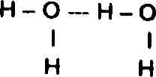
Ceci concerne principalement les molécules contenant de l’oxygène : dans l’exemple de la molécule d’eau (regardons ici celle de droite), le H en rouge partage ici déjà son électron avec l’O de la même molécule. Cependant, une molécule d’eau voisine, présentant un doublet d’électrons non-liant (l’O en possède même 2), attire également le proton ou l’H, pour former une liaison hydrogène. L’oxygène est très électronégatif, cela entraîne une force d’attraction électrostatique correspondant à 5-20% des liaisons intramoléculaires.
H – O --- H – O

Ces liaisons ont pour conséquence une température de fusion et de vaporisation anormalement élevées pour cette molécule (ex : Tfusion de l’eau = 0°C sous 1 atmosphère au lieu de - 65°C si les liaisons n’avaient pas lieu, ce qui ne serait pas compatible avec la vie). Les molécules d’eau vont former un « réseau » consolidant le système ce qui fait qu’on retrouve l’eau liquide à 0°C.
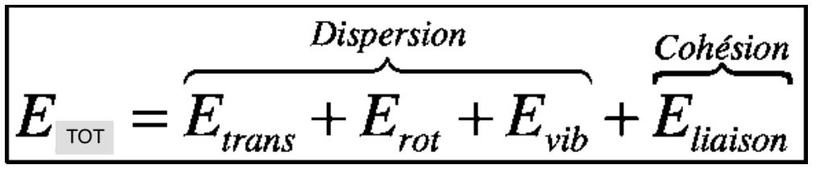
En résumé : Plus les forces sont grandes, plus l’énergie cinétique nécessaire pour s’en libérer est grande !

L'ÉTAT GAZEUX.

Un échantillon de gaz :
- N’a pas de volume défini → occupe toujours la totalité du volume offert (exemple du ballon de baudruche dont l’air prend tout l’espace qu’on lui occasionne ; tant qu’on souffle, l’air entre dans le ballon et est contenu dedans, et peut occuper soit un petit soit un très grand volume).
- Est expansible à l’infini et l’expansion est spontanée.
- Nécessité de définir les conditions d’études : température et pression.

Une masse donnée de gaz occupe un volume donné à une pression et une température données.

Gaz parfaits.

À l'échelle macroscopique, un gaz parfait, vérifie simultanément 5 lois (s'il n’obéit pas à l’une des 5 alors c’est un gaz réel) :
1) La loi de Boyle-Mariotte : à T = constante → P.V = constant quand P est faible.
2) La loi d’Avogadro : à T et P = constant → Volumes molaires identiques (à T°= 0°C et P = 1 atm : Vm= 22,414 L.mol-1).
3) Loi de Charles : à P = constante → V = T.α (α = constante propre à l’espèce).
4) Loi de Gay-Lusaac : à V = constant → P = k.T (k = constante propre à l'espèce).
5) Loi de Dalton : PTotal = ∑Pi (= somme des pressions que chaque gaz exercerait s’il était seul).

À l’échelle microscopique : Approximation ou loi des gaz parfaits → Pas d’interaction entre les molécules (en dehors des chocs occasionnés) et volume des molécules négligeable par rapport au volume occupé du gaz.
La pression exercée par un gaz :
$$P=\frac{F}{S}$$
avec P en N.m⁻² ; F en Newton N ; S en m²
1 N.m⁻² = 1 Pa
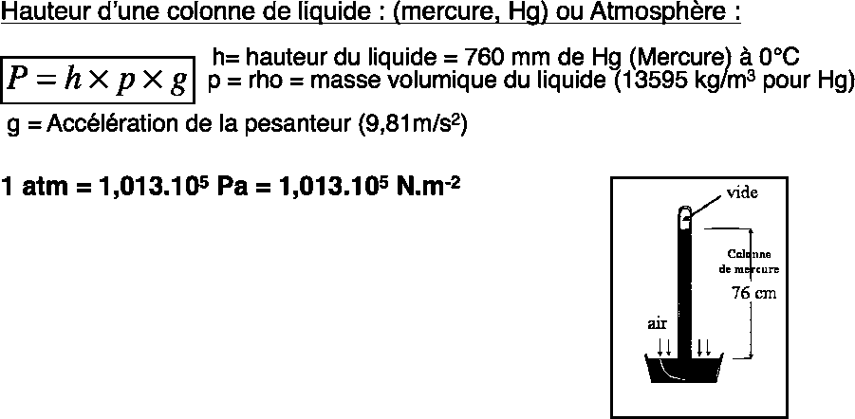

- Équation d'état des gaz parfaits :

$$P×V=n×R×T$$
P : pression en Pa ; V : volume en m³ ; n : quantité de matière en mol ; R (= constante molaire des gaz parfaits) = 8,314 J.mol⁻¹. K⁻¹ (ne pas apprendre la valeur mais connaître les unités) ; T : Température en K ; 1 J = 1 Pa.m³

L’équation d’état d’un gaz parfait va permettre de regrouper toutes les variables d’états d’un gaz sous une certaine pression, un volume occupé par ce gaz, la quantité de matière, le composant, la température.

$$W=−P×V$$

→ Traduit un travail qui va pouvoir être récupéré par le milieu (exemple : le piston)
On place un "-" devant l'équation car c'est une perte d’énergie et non un gain.

Gaz réels.

- Équation d’état des gaz réels (Van der Waals) :
$$\left(P+\frac{{an}^{2}}{V^{2}}\right)×\left(V−nb\right)=n×R×T$$
a et b = constantes caractéristiques de chaque gaz / (b ou covolume = volume propre de l’ensemble des molécules).

Les atomes ont des diamètres différents, à la différence des gaz parfaits. Les gaz réels ont donc une pression forcément supérieure à celle que l’on devrait observer si on avait un gaz parfait.
3 conditions d’applications :
- Faible masse molaire, molécule apolaire et faible polarisabilité.
- Grand volume offert au gaz et pression faible.
- Température éloignée de la température de condensation.

Bases de la théorie cinétique des gaz.

Un gaz est un milieu constitué de particules :
- très éloignées les unes des autres par rapport à leur propre dimension,
- se déplaçant continuellement, à très grande vitesse et en ligne droite,
- entrant en collision soit entre les molécules de la même espèce soit entre les parois du tube qui contiennent le gaz.

Si mouvement, on peut écrire le théorème de l’énergie cinétique :
$$E=\frac{1}{2}×{mv}^{2}$$

Energie cinétique moyenne (d’où la barre au-dessus de la lettre E), car le gaz ne se déplace pas à vitesse constante :
$$\overline{E}=\frac{1}{2}×m\overline{v^{2}}$$
Masse : kg (cste) ; Vitesse : m/s
La « barre » n’est que sur le v pas le carré.

La valeur de l'énergie cinétique dépend de la température.
L'agitation moléculaire dépend de la température. Voici une autre expression de l'énergie cinétique :
$$\overline{E}=\frac{3}{2}×kT$$
k = constante de Boltzmann = 1.38066.10⁻²³ J.K⁻¹ (ne pas apprendre la valeur de la constante de Boltzmann)

Conséquence directe : Au zéro absolu (T=0K) l'énergie cinétique est nulle → pas de mouvement (loi de Charles). Donc à T > 0 K :

$$v=\sqrt{\overline{v^{2}}}=\sqrt{\left(\frac{2\overline{E}}{m}\right)}=\sqrt{\left(\frac{3kT}{m}\right)}$$
La vitesse quadratique moyenne est inversement proportionnelle à la racine carré de la masse des molécules donc plus la molécule est lourde, plus elle se déplace lentement !

SOLUBILITÉ.

L’eau et l’éthanol sont miscibles en toute proportion : on dit que leur solubilité réciproque est toujours totale. Mais il y a souvent une limite à la quantité de soluté dans le solvant.
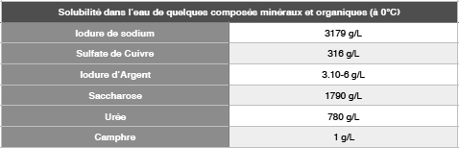

Ne pas connaitre ces valeurs par coeur.
Exemple dans l’eau à 0°C : 780g d’urée dans 1L d ‘eau (au-delà, formation de cristaux d’urée).

La solubilité est la quantité maximale de l’espèce chimique dissoute dans un volume donné de solvant, obtenant ainsi une solution saturée du soluté (peut être gaz, solide ou liquide).

Un soluté pur en excès et sa solution saturée constitue 2 phases distinctes en équilibre (exemple : trop de sel dans l’eau, le sel reste sous forme cristalline au fond de la bouteille).

La solubilité peut dépendre :
- De la nature du solvant et du soluté : parenté de structure favorise la solubilité car les forces d’interactions au sein du soluté ou du solvant ne sont pas très différentes de leurs formes pures. Inversement, s’il y a peu de parenté structurale, la solubilité sera plus faible.

- De la température : exemple de la dissolution endothermique : la solubilité augmente quand T augmente ; alors que si elle est exothermique : la solubilité diminue quand T augmente.

- De la pression : les effets de la pression sur la dissolution n’existent que s’il y a une variation de volume au cours de la dissolution (ex : gaz dans liquides).

- Autres facteurs d’ordre environnemental (ex : agitation du solvant, variation pH, action mécanique).

Solubilité des gaz dans un liquide.

Loi de Henry : à T° constante et à saturation, la quantité de gaz dissout dans un liquide est proportionnelle à la pression partielle qu'exerce ce gaz sur le liquide.
La quantité de gaz dissout dépend donc de :
- Nature du liquide et du gaz considéré.
- Surface du contact gaz/liquide.
- Pression exercée par le gaz sur le liquide.
- Temps (durée pendant laquelle s’exerce la pression).
- Température (concernant les gaz, si la température augmente, la dissolution diminue).

Pour quantifier le volume de gaz dissous dans un liquide :
$$V_{\frac{gaz}{liq}}=\frac{αvP}{760}$$
α : coefficient d’absorption du liquide ; v : volume du liquide ; P : pression partielle en mm de Hg.
Il faut diviser par 760 quand on l’exprime en mm de Hg pour de l’eau.

La solubilité diminue dans des solutions contenant d’autres espèces chimiques (exemple : plasma → la quantité de dioxygène dissous dans le plasma est inférieure à celle qui serait dissoute dans de l’eau pure).

Le gaz libre exerce une pression sur la paroi du récipient et sur la surface du liquide.
Le gaz dissout exerce, lui, une pression (appelée tension pour différencier les deux situations) sur le liquide environnant.
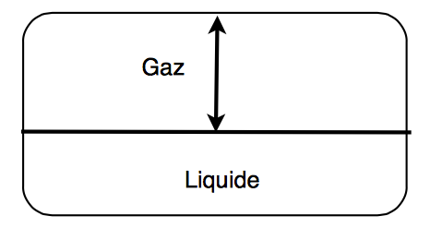

DONC :
À Tº constante, ce que l’on appelle la tension est la pression qu’exerce le gaz dissous dans son solvant.
À Tº constante, ce que l’on appelle la pression est la pression qu’exerce le gaz libre sur la paroi du récipient et sur la surface du liquide.

On distingue 3 situations :
Saturation (T° constante) | Sous-saturation (T° constante) | Sur-saturation (T° constante)
La tension de gaz dissous est égale à la pression du gaz libre : il n’y a pas d’échanges gazeux.  On est dans une situation d’équilibre.  → Ex : Modèle d’oxygène dissous dans l’eau d’un étang selon l’atmosphère et la T°. C’est une situation d’équilibre. Les liquides sont saturés en azote et en oxygène.  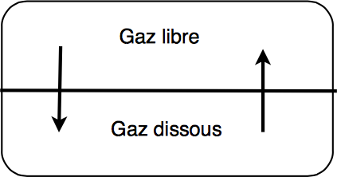 | Si la pression du gaz libre augmente, la dissolution du gaz dans le liquide augmente jusqu’à revenir à un équilibre des tensions et pressions (saturation).  Il y a échange gazeux.  → Ex : Modèle de l’absorption de l’oxygène lors de la respiration dans une bronchiole.  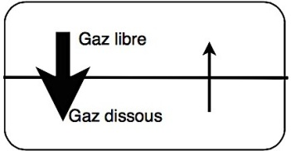 | Si la pression du gaz libre diminue, augmentation de l’élimination jusqu’à l’équilibre des tensions.  Il y a échange gazeux.  → Ex : Bouteille de Champagne ou de soda : si on ouvre = chute de la pression libre = liquide en sur-saturation (élimination du gaz dissous). La Tension est supérieure à la P° libre.  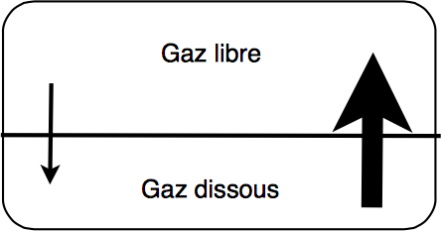

Solubilité des liquides et des solides dans un liquide.

Dans le cas de la dissolution d’un composé ou solide dans un solvant liquide on parlera de préférence de solvatation que de dissolution (réservé plutôt aux gaz).
Les molécules, ions, etc… vont se disperser dans la solution et interagir avec les molécules du solvant.

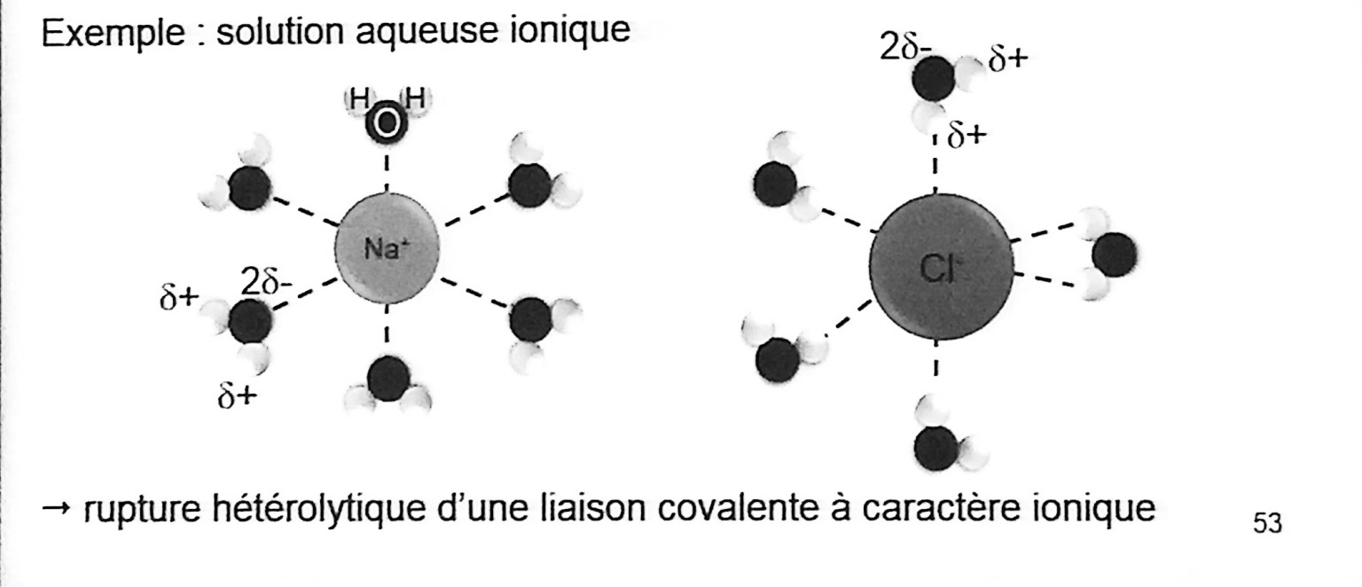
Lors de la solvatation d’un soluté chimique dans son solvant, les atomes, ions ou molécules dans le solvant vont se disperser en solution et vont être en interaction avec les molécules du solvant. La solvatation va être différente selon le soluté et le solvant.

Peut faire intervenir :
- une interaction ion-dipôle (Na+ ou Cl- avec eau),
- des liaisons Hydrogène (alcool et eau),
- des liaisons de Van der Waals (méthane et cyclohexane).

Exemple : solution aqueuse ionique.

La solvatation peut être de différente nature selon le solvant et le soluté → un soluté ne pourra se solvater que si les interactions soluté/solvant compensent la perte des interactions soluté/soluté ou solvant/solvant montré dans l’exemple précédant (NaCl).
Dans ce cas il y aura : rupture de la liaison covalente fournit le caractère ionique.

Solubilité d'un liquide dans un liquide.

On distingue :
- Les solutions électrolytiques (présence d’ions) : les propriétés des solutions ioniques sont équivalentes quelques soient le liquide et solide.
- Les solutions non électrolytiques : grande solubilité si parenté structurale
(ex : eau et méthanol. Ces deux composés se mélangent très bien car les deux molécules, qui le constituent, forment des liaisons hydrogènes).

Si on mélange benzène et eau on obtient 2 phases impossibles à mélanger : non miscibles, contrairement au benzène et tétrachlorure.

Solubilité d'un solide dans un liquide.

Elle dépend principalement des forces intermoléculaires.
Et, tout comme dans la solubilité liquide-liquide, il faut que les molécules du solvant aient suffisamment d’affinité avec celle du soluté pour que la dissolution ait lieu.

De manière générale :
- Un composé polaire est très bien solvaté dans un solvant polaire (exemple : sucre dans le café).
- Un composé apolaire est mieux solvaté dans un solvant apolaire.

